
РЕГИОНАЛЬНАЯ ОБЩЕСТВЕННАЯ ОРГАНИЗАЦИЯ
«САНКТ-ПЕТЕРБУРГСКОЕ
РАДИОЛОГИЧЕСКОЕ ОБЩЕСТВО»

ОТ:
Президента РОО «СПРО» Железняка И.С.
Президента «НРФ-2026» Рыжковой Д.В.
Вице-президента «НРФ-2026» Лукиной О.В.

ОТПРАВИТЕЛЬ:
РОО «Санкт-Петербургское радиологическое общество»
Юридический адрес: Российская Федерация 191187
г. Санкт-Петербург, ул. Оружейника Фёдорова дом 5,
литер А, помещение 3-Н
ОГРН № 1037858020056, ИНН 7802169050, КПП 784101001
р/с 40703810455080107948 к/с 30101810500000000653
БИК 044030653 www.spbra.ru, e-mail spbra.org@gmail.co
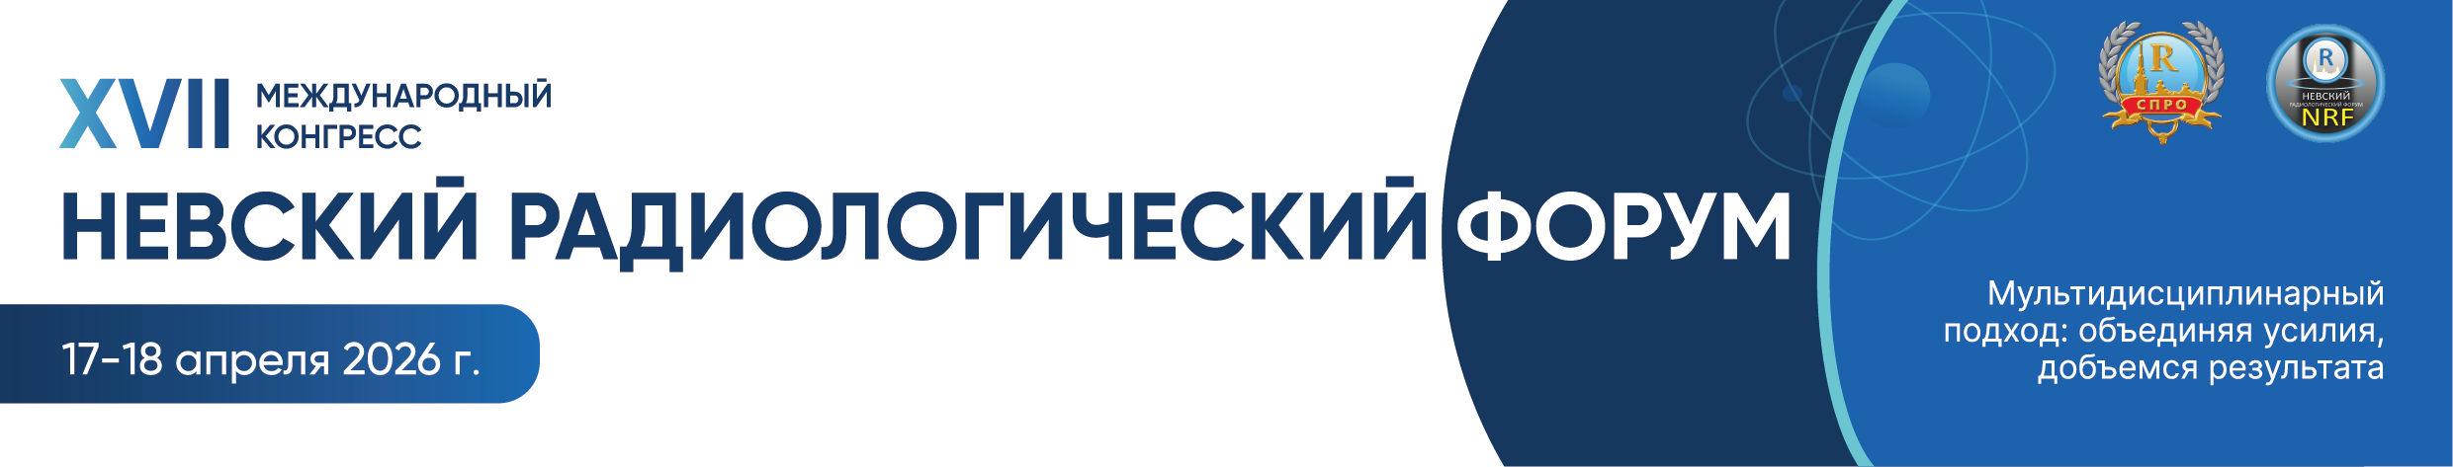ПРИГЛАШЕНИЕ к участию

Уважаемый/ая ________________________________!

От имени Президиума и программных комитетов Региональной общественной организации «Санкт-Петербургское радиологическое общество» приглашаем Вас принять участие в работе XVII Международного конгресса «Невский радиологический форум – 2026», который традиционно пройдет на берегах Невы в Санкт-Петербурге 17-18 апреля 2025 года , ул. Кораблестроителей, д. 14, 2 этаж.
Санкт-Петербург по праву считается родиной российской лучевой диагностики, именно здесь в январе 1896 года профессор Военно-медицинской академии Павел Иванович Угрюмов провел первую публичную демонстрацию рентгеновского аппарата в Петербурге. Это событие стало знаковым моментом в истории отечественной медицины и положило начало развитию лучевой диагностики в России. Первые рентгенологические кабинеты были открыты именно в Петербурге, и город стал центром подготовки специалистов в области рентгенологии. Сегодня Санкт-Петербург продолжает оставаться важным научным и медицинским центром, где проводятся исследования и внедряются инновационные технологии в области лучевой диагностики и терапии.
Ежегодно Невский радиологический форум предоставляет уникальную площадку для взаимодействия профессионалов в области лучевой диагностики и терапии. Мы рады приветствовать специалистов из ведущих медицинских учреждений нашей страны и зарубежных коллег, производителей медицинского оборудования, диагностических лекарственных препаратов и радиофармацевтических средств для радионуклидной терапии.
В этом году девиз нашего форума: «Мультидисциплинарный подход: объединяя усилия добьемся результата!». Только объединив знания врачей разных специальностей, возможно добиться значительных успехов в диагностике и лечении социально значимых заболеваний, способствуя дальнейшему развитию отечественной медицины.
Добро пожаловать на Невский радиологический форум-2026!
